Еще на четырех улицах в Марьиной роще появится платная парковка
11.02.2020
С 17 февраля ещё на ряде улиц в районе Марьина роща парковка стала платной. Об этом говорится в приказе городского Департамента транспорта и развития дорожно-транспортной инфраструктуры.
В зону платной парковки включено четыре участка: 7-й проезд Марьиной Рощи; 8-й проезд Марьиной Рощи; 17-й проезд Марьиной Рощи; Шереметьевская улица — от пересечения с 8-м проездом Марьиной Рощи до пересечения с 15-м проездом Марьиной Рощи. За парковку на них придётся платить 40 рублей в час. При этом цена не меняется в зависимости от времени суток. Жители, имеющие регистрацию в домах, расположенных рядом с участками платной парковки, смогут оформить резидентное разрешение. Этот документ позволяет бесплатно ставить здесь машину с 20.00 до 8.00. Средства от платных парковок направляются на благоустройство района.
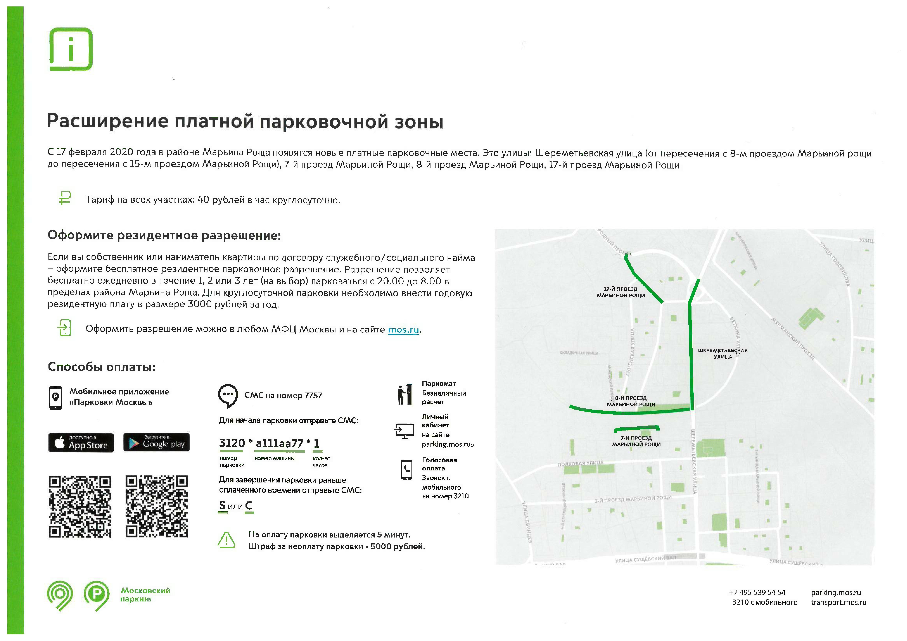

Адрес страницы: http://marina-roscha.mos.ru/presscenter/important-information/detail/8682212.html
Управа района Марьина роща города Москвы

